**BÀI 5.1: SPRING SECURITY**

**Authentication**

Kiểm tra tài khoản đăng nhập (username và password) có tồn tại trong database hay không, nếu có thì sẽ đến bước tiếp theo là phân quyền

**Authorization**

Kiểm tra role của tài khoản đăng nhập

Giới hạn quyền truy cập của mỗi tài khoản trong từng vấn đề. Ví dụ như admin 1 có thể quản lý về phần bình luận nhưng kh có quyền quản lý tài khoản. Còn admin 2 có thể quản lý toàn bộ các vấn đề khác.

**Sơ lược về Web Architechure theo MVC**

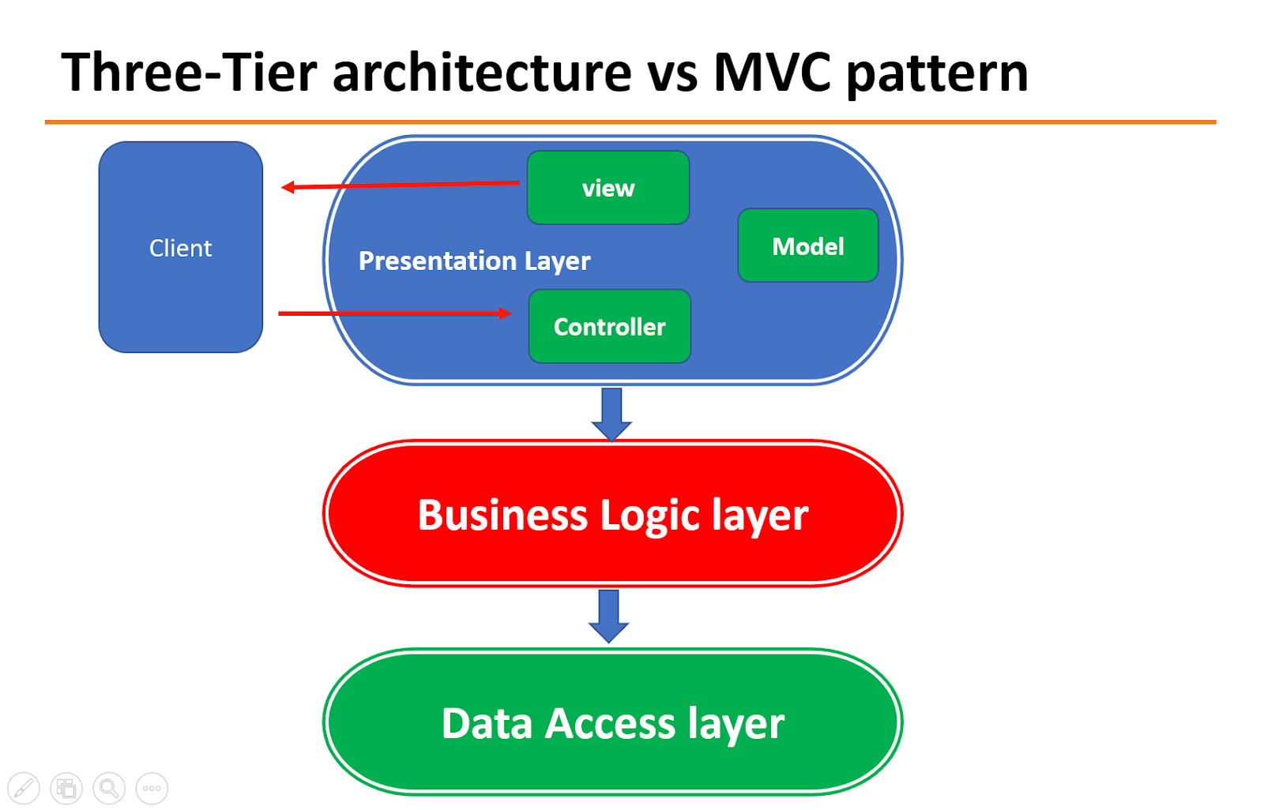

Đối với MVC thì tầng Data Access layer (tương tác trực tiếp với db) sẽ được thể hiện qua pakage repository khi đưa vào mô hình của Spring MVC (khác với Servlet là dùng thư mục DAO)

Còn tầng Business Logic layer được thể hiện thông qua package service trong cấu trúc file. Tại đây sẽ xử lý các yêu cầu về logic được gửi qua lại giữa 2 tầng trên và dưới

Tầng Presentation layer sẽ được thể hiện thông qua mô hình MVC của giao diện web (model – repository, view, controller). Thì controller sẽ là phần trung gian giao tiếp giữa model và view

*Lưu ý:* Tạo thêm các entity cần thiết để chuẩn bị cho đăng nhập và phân quyền với 1 base entity (sẽ là nơi để các entity khác kế thừa lại)

**Mối quan hệ ManyToMany**

Là dạng quan hệ nhiều nhiều trong db. Xét 2 đối tượng User và Role thì 2 đối tượng này sẽ có quan hệ n – n với nhau. Do đó mà giữa 2 bảng này sẽ có tham chiếu khóa ngoại

Đứng ở User



Đứng ở Role cũng sẽ tương tự nhưng ngược lại một chút (và chỉ làm 1 trong 2). Bảng user_role sẽ chứa 2 cột đó là user_id và role_id. Và nếu chọn User để đặt bảng thì ở bảng Role phải khai báo thêm để nhận tham chiếu khóa ngoại

